1：loading后进入游戏页面，首次进入的用户，默认强制弹出规则弹窗。

进入的游戏页是哪个页面；

怎样判断是首次进入的用户；

规则弹框是额外需要做的一个弹框么；

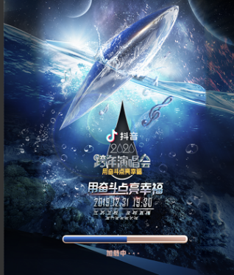

2：点击“丢筛子赢门票”，请求接口获取是否有摇色子的机会，如果有机会。展示筛子动画

如果没有投骰子的次数了怎么处理；

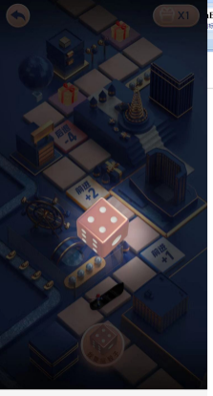

3：动画结束后，船开始根据点数移动（同时请求接口将船只的当前位置记录下来。便于下次进入游戏停留在上次游戏结束时的位置）

比如：移动到前进X N 则停顿片刻再次前进N格

移动到筛子+1则向接口请求。给该用户增加一次摇色子机会。

（移动过程中，“丢色子赢门票”的按钮需要隐藏，待船不再移动再次显示）

后台不记录船只的位置吗；

4：如果船移动到礼盒，则弹出抽奖弹窗。

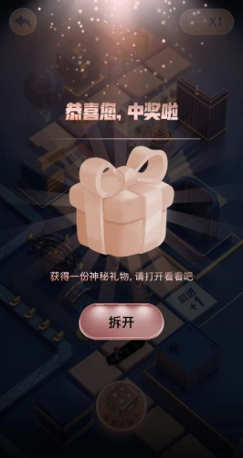

5：抽奖为100%必中，如果是卡券，则展示后收入，待之后从奖品列表领取卡券，



如果是门票则直接领取，并提交表单（如领取过程中断，后期可以在奖品列表继续领取填写表单）

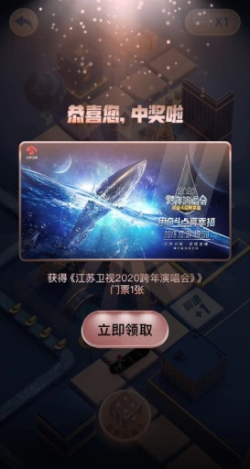

6：背景图上的道具均为固定位置。道路上的礼盒需要通过png做成轻微上下浮动的感觉。